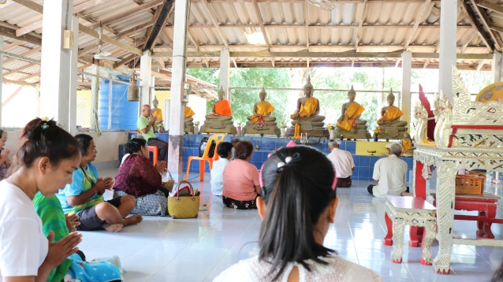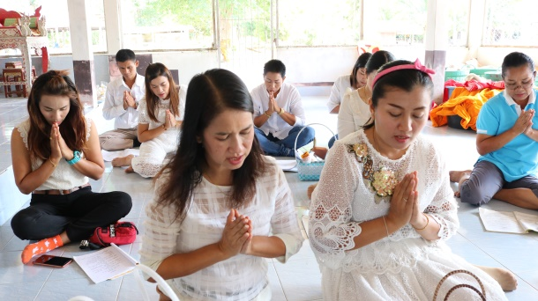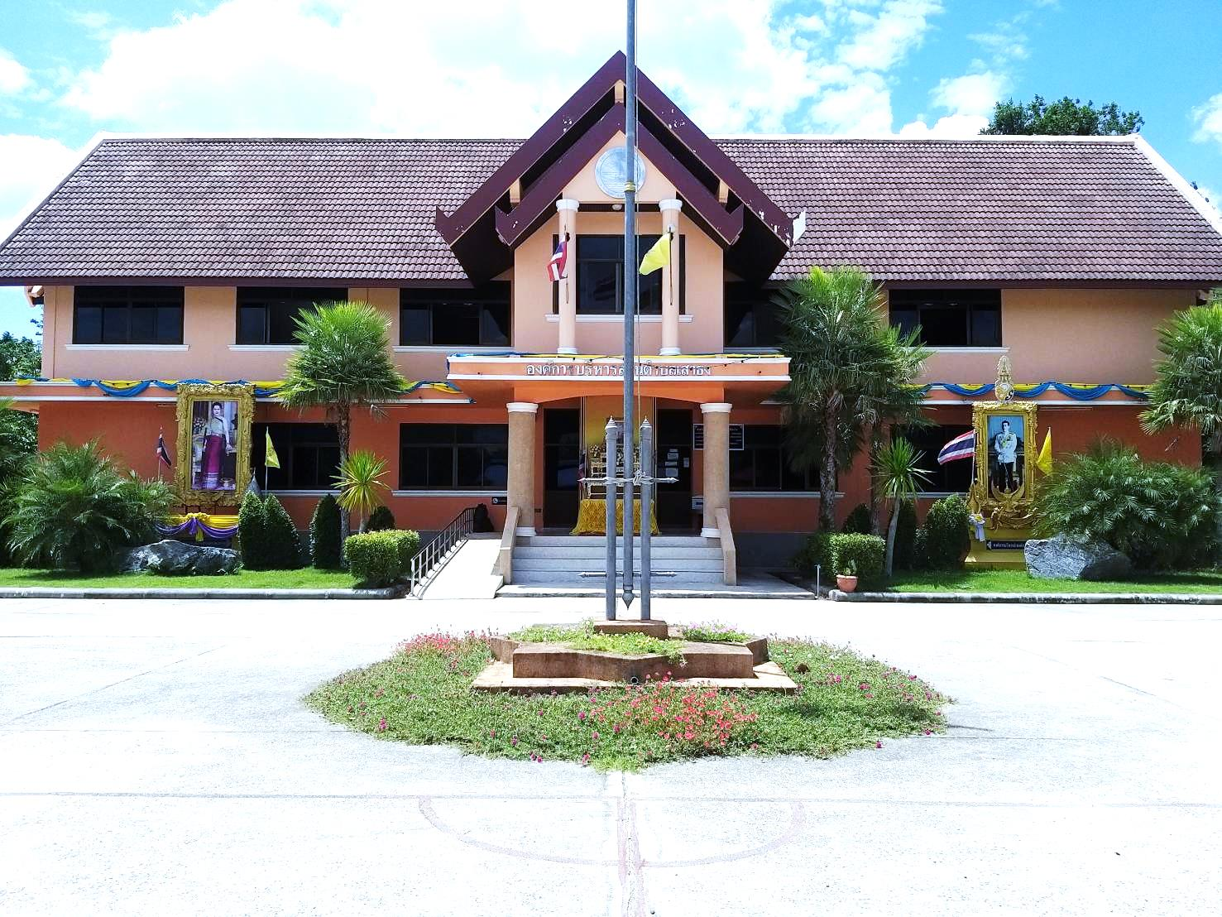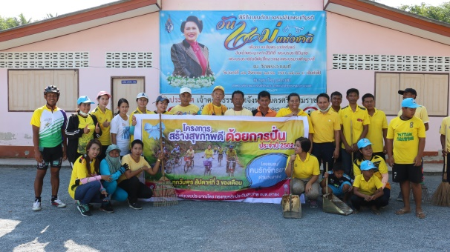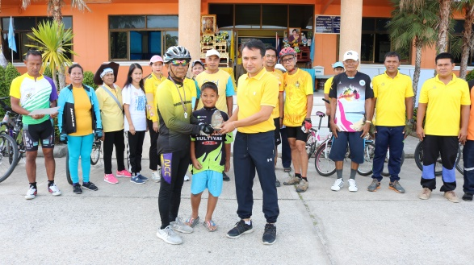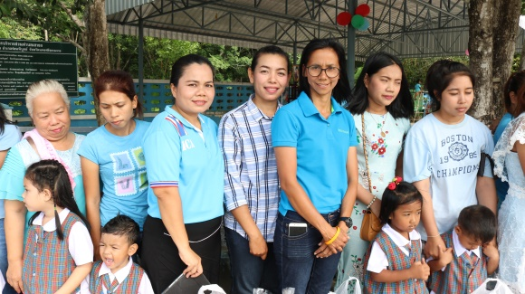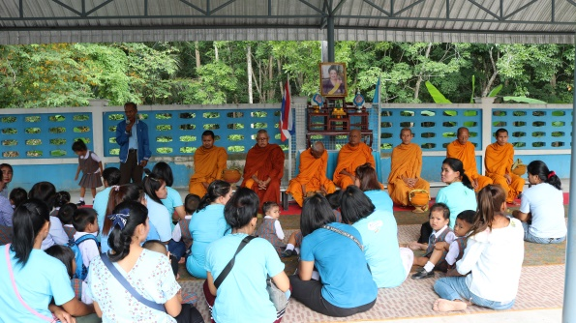

**โครงการวันพระเข้าวัดฟังธรรม**

-- ในเดือนสิงหาคมนี้ พนักงาน อบต.เสาธง ได้ไปทำบุญเนื่องในวันพระ

-- ซึ่งตรงกับ วันศุกร์ที่ 23 สิงหาคม 2562 ณ วัดสระแก้ว (วัดหนา)

**โครงการสร้างสุขภาพดี ด้วยการปั่นจักรยาน**

-- การปั่นจักรยานในเดือนนี้ เริ่มปั่นจาก อบต.เสาธง ไปยังวัดพระอานนท์ เพื่อร่วมกันทำกิจกรรมจิตอาสา ช่วยกันทำความสะอาดลานวัด  
-- นอกจากนี้ ตำบลเสาธง ยังได้รับรางวัลพื้นที่ชุมชนจักรยานเพื่อสุขภาวะดีเด่นจาก สสส. อีกด้วย

**กิจกรรมทำบุญตักบาตรเนื่องในวันแม่**

**ศูนย์พัฒนาเด็กเล็ก อบต.เสาธง**

- วันศุกร์ ที่ 9 สิงหาคม 2562 เวลา 09.00 น. ศูนย์พัฒนาเด็กเล็ก อบต.เสาธง ได้จัดกิจกรรมทำบุญตักบาตรเนื่องในวันเฉลิมพระชนมพรรษา สมเด็จพระนางเจ้าสิริกิติ์ พระบรมราชินีนารถ พระราชชนนีพันปีหลวง

**จดหมายข่าว ประจำเดือนสิงหาคม 2562**